Język angielski - 07.03.2020

- Przypomnienie piosenki - ‘’Baby shark’’
- Wykonanie pacynek (potrzebne będą patyczki lub nieużywane kredki, taśma klejąca)

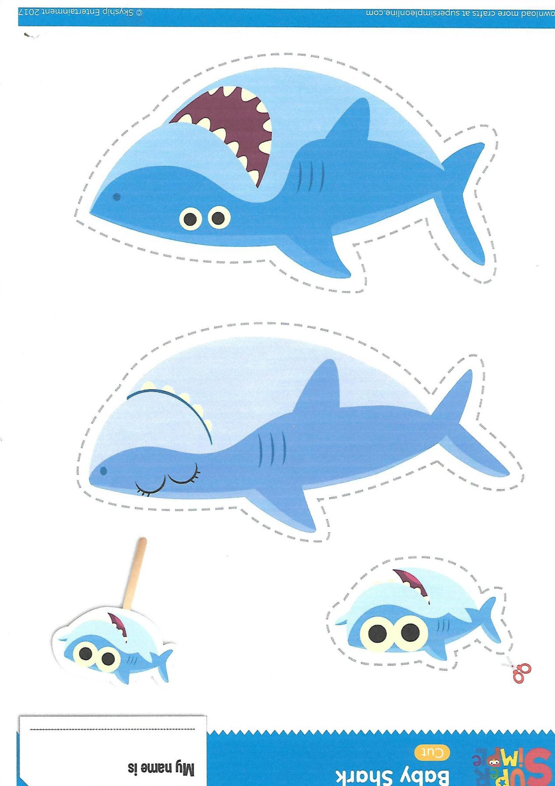
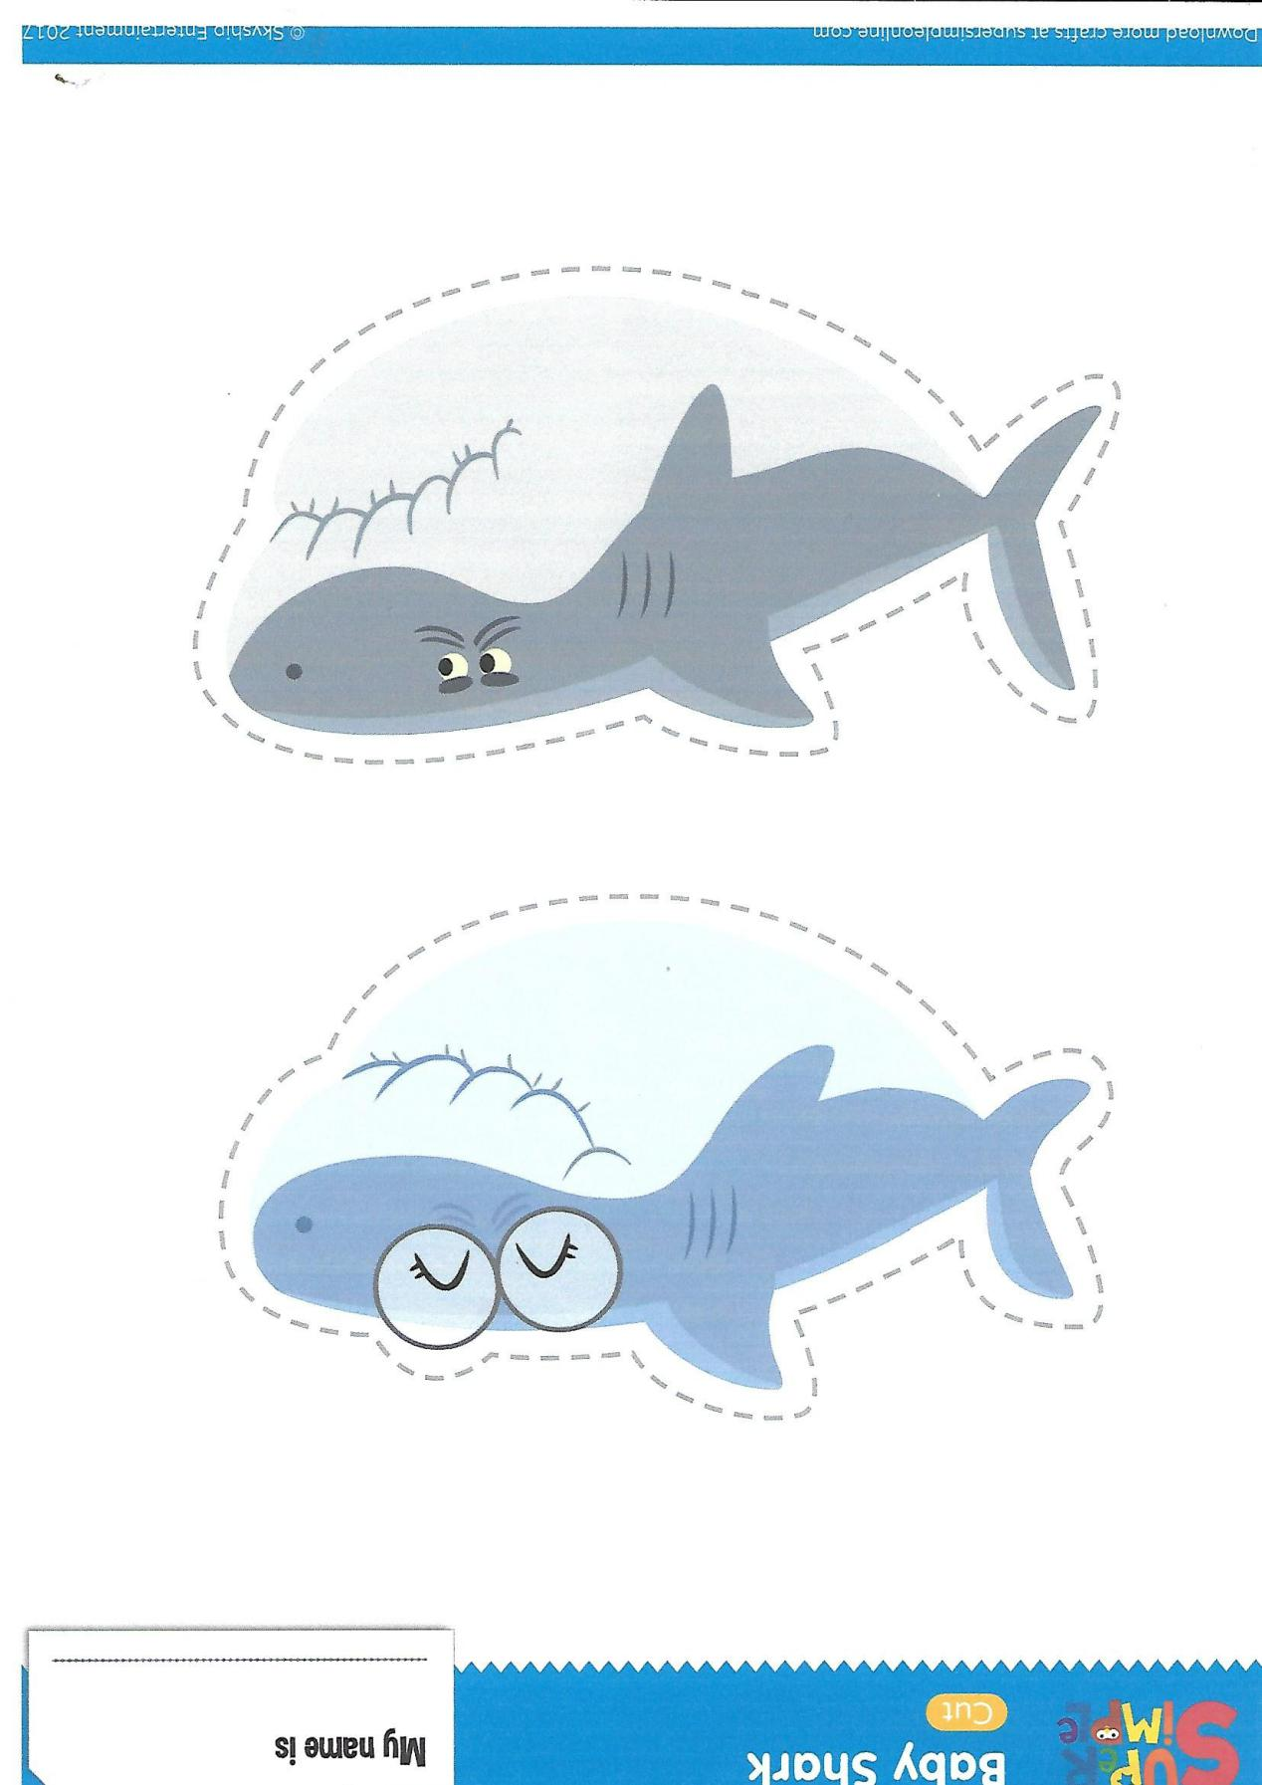

Po wykonaniu pacynek, dziecko używa ich do zaśpiewania piosenki ‘’Baby shark’’

- ‘’Dopasuj cień’’. Dziecko wycina karty. Następnie rodzic odwraca je obrazkami do dołu. Dziecko losuje dwie karty. Jeżeli zdjęcie rekina pasuje do jego cienia, zabiera je. Jeżeli nie odkłada z powrotem na miejsce.

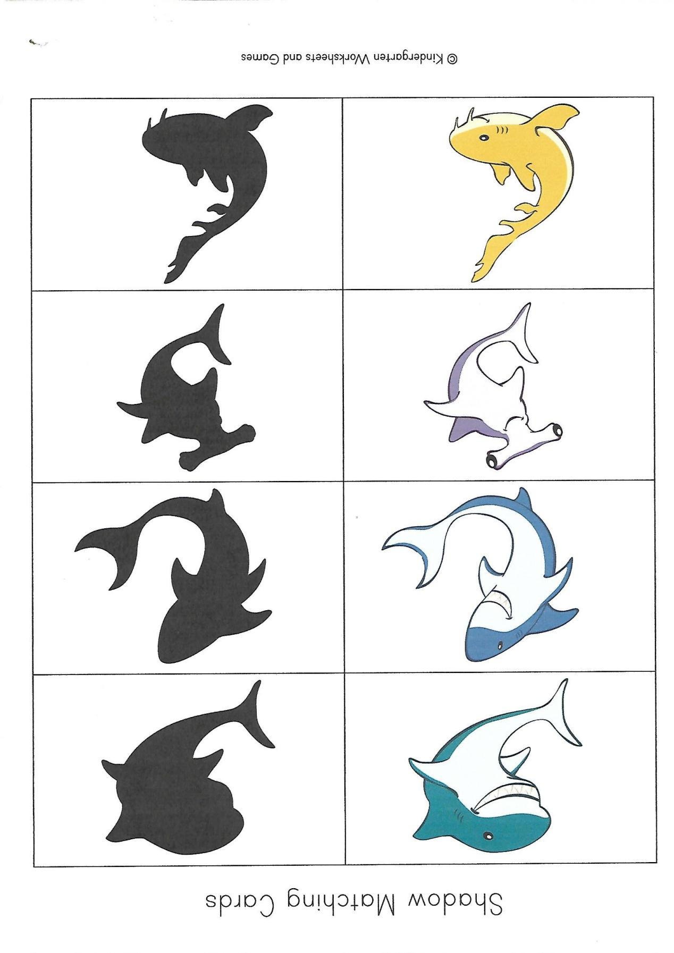

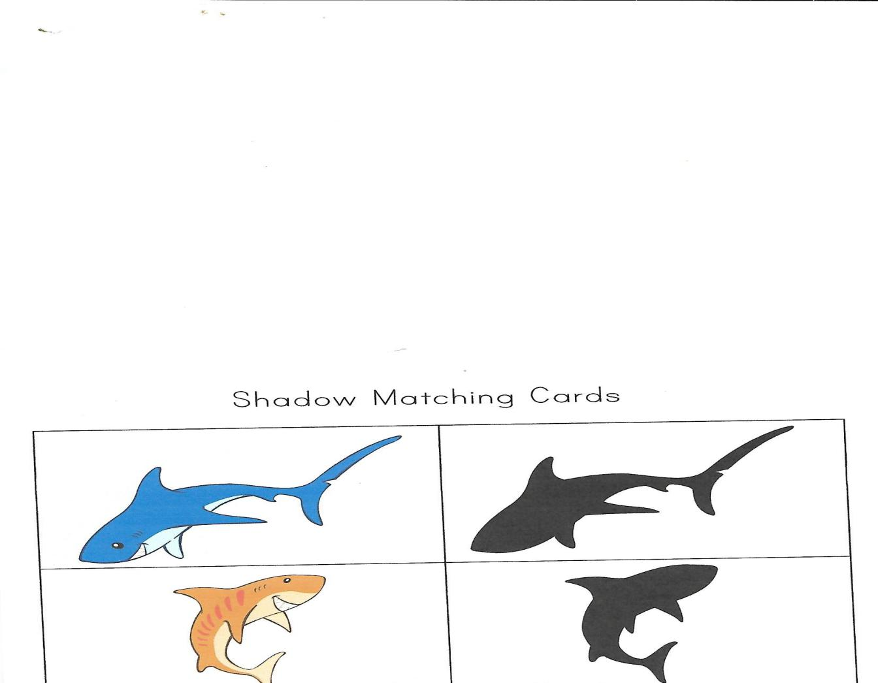

- ‘’Close your eyes’’ . (potrzebne będą flashcards, z ostatnich zajęć)
Rodzic rozkłada flashcards na ziemi. Następnie mówi ‘’close your eyes’’ - zamknij oczy. Dziecko zamyka oczy, a w tym czasie rodzic zabiera jedną kartę. Na polecenie ‘’open your eyes’’, dziecko otwiera oczy. Musi powiedzieć w języku angielskim, jakiej karty brakuje. Następnie 3 razy woła tę kartę, np.’’mummy, mummy, mummy’’. Karta wraca na swoje miejsce.
- Rodzic pokazuje dziecku flashcards. Zadaje pytania:
Is it mummy shark? ; is it daddy shark?; is it grandpa shark? Itd.
Dziecko odpowiada: yes - tak; no - nie.
- Wykonanie karty pracy.
- Wykonanie karty pracy. (który rekin nie pasuje do pozostałych)

